CY7C68013芯片使用
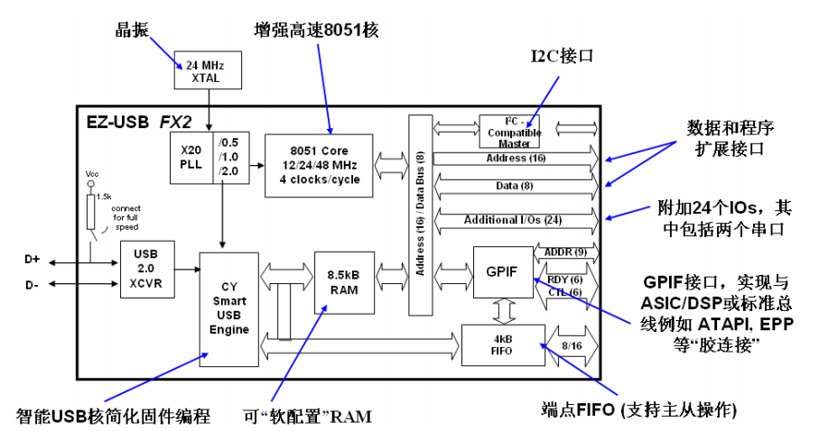
- CY7C68013内部构造

CY7C68013特点：
- 支持USB2.0，内部包括USB2.0收发器、串行接口引擎（SIE）以及增强型51内核；
- 灵活配置，可“软配置”RAM，取代了传统51的RAM和ROM，程序可以通过以下方式下载：通过USB口下载；通过外部E2PROM装载；外界存储设备（仅128引脚支持）
- 模式灵活，可设置为主从模式，主模式下可对外部FIFO、存储器、ATAn接口设备进行高速读写操作，从模式下外部主控器（例如DSP、MCU）可把GPIF端口当作FIFO进行高速读写操作。
- 支持与外设通过并行8位或者16位总线传输

硬件连接方式
在Slave FIFO方式下，外部逻辑与FX2的连接信号图如下：
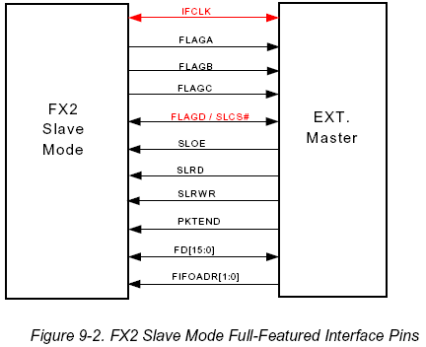
- 从模式下的硬件连接

IFCLK：FX2输出的时钟，可做为通讯的同步时钟；
FLAGA，FLAGB，FLAGC，FLAGD：FX2输出的FIFO状态信息，如满，空等；
SLCS：FIFO的片选信号，外部逻辑控制，当SLCS输出高时，不可进行数据传输；
SLOE：FIFO输出使能，外部逻辑控制，当SLOE无效时，数据线不输出有效数据；
SLRD：FIFO读信号，外部逻辑控制，同步读时，FIFO指针在SLRD有效时的每个IFCLK的上升沿递增，异步读时，FIFO读指针在SLRD的每个有效—无效的跳变沿时递增；
SLWR：FIFO写信号，外部逻辑控制，同步写时，在SLWR有效时的每个IFCLK的上升沿时数据被写入，FIFO指针递增，异步写时，在SLWR的每个有效—无效的跳变沿时数据被写入，FIFO写指针递增；
PKTEND：包结束信号，外部逻辑控制，在正常情况下，外部逻辑向FX2的FIFO中写数，当写入FIFO端点的字节数等于FX2固件设定的包大小时，数据将自动被打成一包进行传输，但有时外部逻辑可能需要传输一个字节数小于FX2固件设定的包大小的包，这时，它只需在写入一定数目的字节后，声明此信号，此时FX2硬件不管外部逻辑写入了多少字节，都自动将之打成一包进行传输；
FD[15:0]：数据线；
FIFOADR[1:0]：选择四个FIFO端点的地址线，外部逻辑控制。

相应的读写时序：

同步Slave FIFO写
同步Slave FIFO写的标准连接图如下：
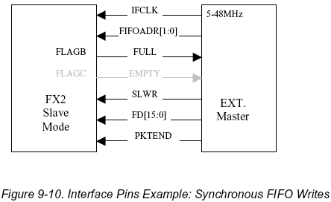
同步Slave FIFO写的标准时序如下：
IDLE：当写事件发生时，进状态1；
状态1：使FIFOADR[1:0]指向IN FIFO，进状态2；
状态2：如FIFO满，在本状态等待，否则进状态3；
状态3：驱动数据到数据线上，使SLWR有效，持续一个IFCLK周期，进状态4；
状态4：如需传输更多的数，进状态2，否则进状态IDLE。
状态跳转示意图如下：
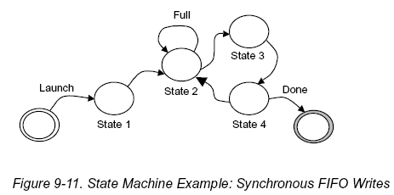
几种情况的时序图示意如下（FULL，EMPTY，SLWR，PKTEND均假定低有效）：
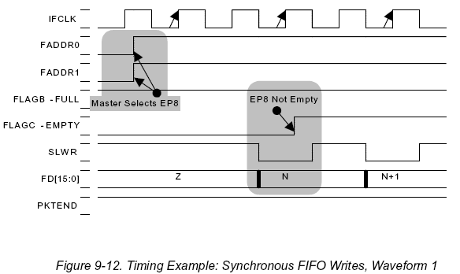
图示FIFO中本来没有数据，外部逻辑写入第一个数据时的情况。
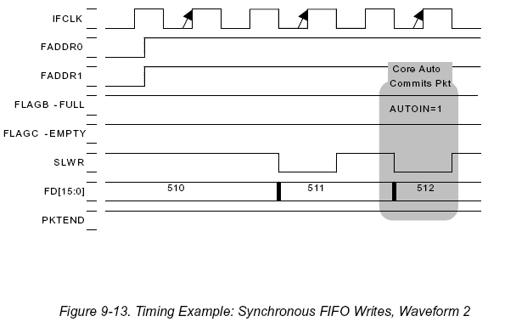
图示假定FX2设定包大小为512字节，外部逻辑向FIFO端点中写入的数据达512字节时的情况。此时FX2硬件自动将已写入的512字节打成一包准备进行传输，这个动作就和在普通传输中，FX2固件向FIFO端点中写入512字节后，把512这个数写入EPxBC中一样，只不过这个过程是由硬件自动完成的。在这里可以看出“FX2固件不参与数据传输过程”的含义了。外部逻辑只须按上面的时序图所示的时序向FIFO端点中一个一个字节（或字）地写数，写到一定数量，FX2硬件自动将数据打包传输，这一切均不需固件的参与，由此实现高速数据传输。
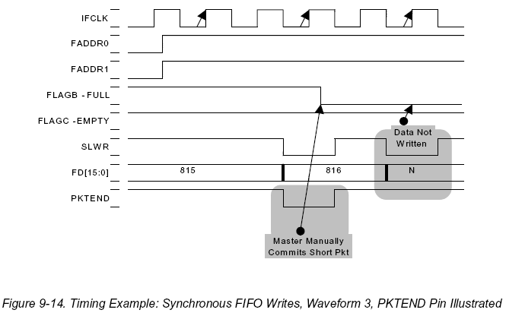
图示的是FIFO端点被写满时的情况。

下图是同步Slave FIFO写入时序：
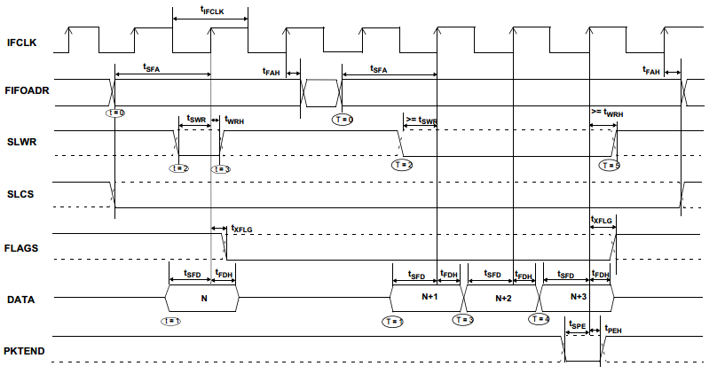
同步Slave FIFO写入时序
逻辑时序设计中，数据应该在IFCLK上升沿写入。同时注意SLWR、DATA之间的时序关系。

同步Slave FIFO读：
同步Slave FIFO读的标准连接图如下：
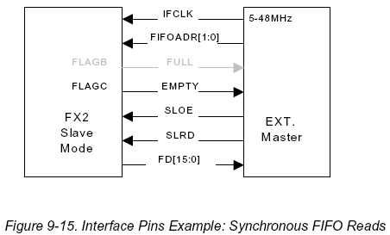
同步Slave FIFO读的标准时序如下：
IDLE：当读事件发生时，进状态1；
状态1：使FIFOADR[1:0]指向OUT FIFO，进状态2；
状态2：使SLOE有效，如FIFO空，在本状态等待，否则进状态3；
状态3：从数据线上读数，使SLRD有效，持续一个IFCLK周期，以递增FIFO读指针，进状态4；
状态4：如需传输更多的数，进状态2，否则进状态IDLE。
状态跳转示意图如下：
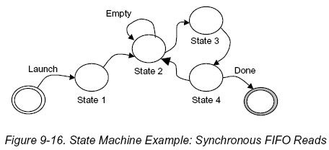

单个和突发读取时序：
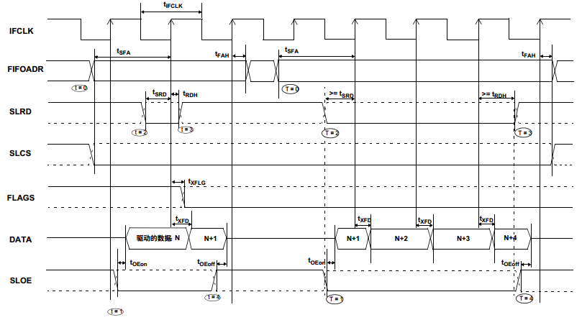
SLAVE FIFO 同步读取序列和时序图
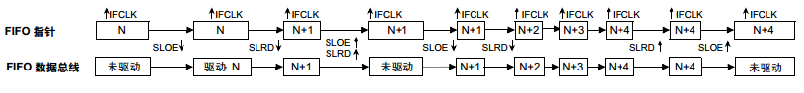
Slave FIFO同步事件序列图

从上图所示，FPGA应该在IFCLK上升沿处采集数据。

异步Slave FIFO写：
异步Slave FIFO写的标准连接图如下：
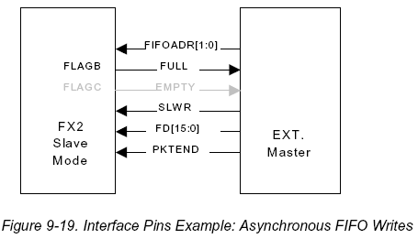
异步Slave FIFO写的标准时序如下：
IDLE：当写事件发生时，进状态1；
状态1：使FIFOADR[1:0]指向IN FIFO，进状态2；
状态2：如FIFO满，在本状态等待，否则进状态3；
状态3：驱动数据到数据线上，使SLWR有效，再无效，以使FIFO写指针递增，进状态4；
状态4：如需传输更多的数，进状态2，否则进状态IDLE。
状态跳转示意图如下：
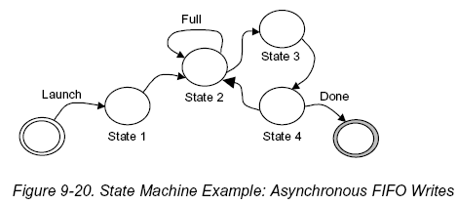
几种情况的时序图示意如下（FULL，EMPTY，SLWR，PKTEND均假定低有效）：
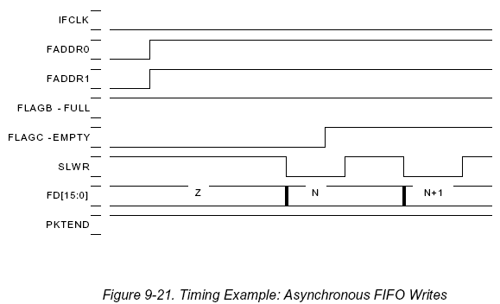
图示FIFO中本来没有数据，外部逻辑写入第一个数据时的情况。

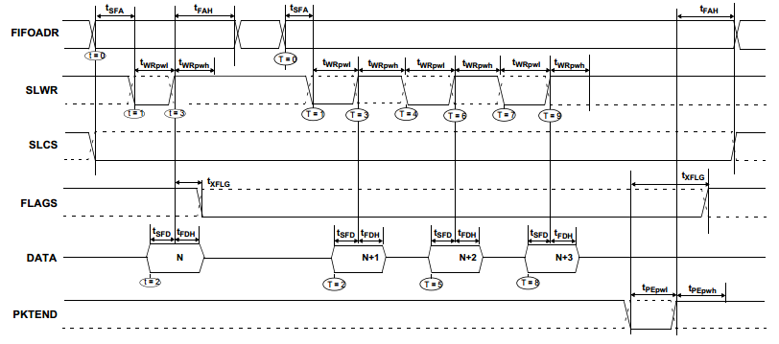
Slave FIFO 异步写时序
数据必须在SLWR解除沿前Tsfd出现在总线上，当SLWR上升沿时，数据将被写进FIFO中，同时更新FIFO的指针。

异步Slave FIFO读：
异步Slave FIFO读的标准连接图如下：
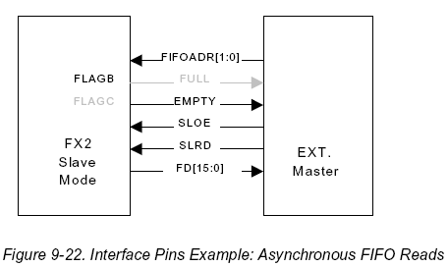
异步Slave FIFO读的标准时序如下：
IDLE：当读事件发生时，进状态1；
状态1：使FIFOADR[1:0]指向OUT FIFO，进状态2；
状态2：如FIFO空，在本状态等待，否则进状态3；
状态3：使SLOE有效，使SLRD有效，从数据线上读数，再使SLRD无效，，以递增FIFO读指针，再使SLOE无效，进状态4；
状态4：如需传输更多的数，进状态2，否则进状态IDLE。
状态跳转示意图如下：
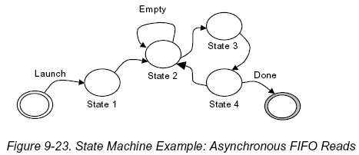
几种情况的时序图示意如下（FULL，EMPTY，SLRD，SLOE均假定低有效）：
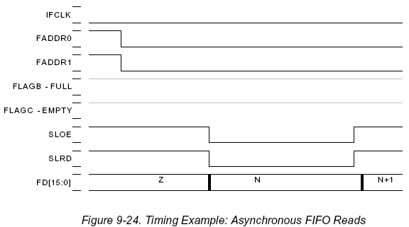
图示正常情况时的时序。

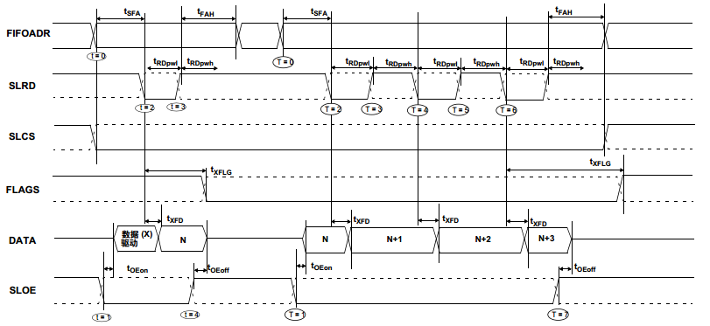

Slave FIFO异步读时序
Data总线在SLRD下降沿时被触发更新，有一定时间的延迟，所以采用异步读取的方式，应该在SLRD上升沿处采集数据。

同步与异步读写的引脚差异：
 | 同步读 | 异步读 | 同步写 | 异步写
 | IFCLK |  | IFCLK
 | FIFOADR[1：0] | FIFOADR[1：0] | FIFOADR[1：0] | FIFOADR[1：0]
 | EMPTY | EMPTY | FULL | FULL
 | SLOE | SLOE | SLWR | SLWR
 | SLRD | SLRD | FD[15：0] | FD[15：0]
 | FD[15：0] | FD[15：0] | PKTEND | PKTEND
 | SLCS | SLCS | SLCS | SLCS

